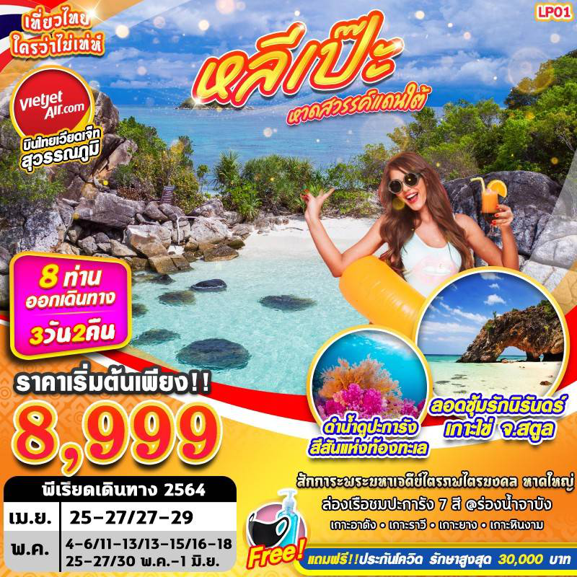

บินด้วยสายการบิน ไทยเวียดเจ็ท THAI VIET JET (VZ): ขึ้นเครื่องที่ท่าอากาศยานสุวรรณภูมิ (BKK)
VZ360 | BKK(สุวรรณภูมิ) – HDY(หาดใหญ่) | 09.25 – 10.50
VZ363 | HDY(หาดใหญ่) – BKK(สุวรรณภูมิ) | 15.25 – 17.05
**ไม่รวมน้ำหนักกระเป๋าสำหรับโหลดใต้ท้องเครื่อง แต่ถือขึ้นเครื่องบินได้น้ำหนักไม่เกิน 7 ก.ก.**
**อาจจะมีการเปลี่ยนแปลงไฟล์ทขึ้นอยู่กับสายการบิน**
DAY 1 กรุงเทพฯ (สุวรรณภูมิ) – ท่าอากาศยานหาดใหญ่ – จังหวัดสตูล – หาดปากบารา (-/L/D)
07.30 คณะพร้อมกัน ณ ท่าอากาศยานสุวรรณภูมิ ชั้น 4 เคาน์เตอร์ สายการบินไทยเวียดเจ็ท (THAI VIET JET) โดยมีเจ้าหน้าที่ของบริษัทฯ คอยให้การต้อนรับ อำนวยความสะดวกในการลงทะเบียนเพื่อรับหน้ากากอนามัยแบบผ้า และมัคคุเทศก์คอยให้คำแนะนำมาตราการการป้องกัน COVID-19 ก่อนออกเดินทาง
*กรุณาเผื่อเวลาในการเดินทางมายังสนามบิน เนื่องจากต้องใช้เวลาในการเช็คอิน สายการบินจะปิดให้ทำการเช็คอินก่อนเวลาบินประมาณ 1 ชั่วโมง*
09.25 ออกเดินทางสู่ ท่าอากาศยานหาดใหญ่ จังหวัดสงขลา โดย สายการบินไทยเวียดเจ็ท (THAI VIET JET) เที่ยวบินที่ VZ360 ใช้เวลาบินโดยประมาณ 1 ชั่วโมง 35 นาที
**อาจจะมีการเปลี่ยนแปลงไฟล์ทขึ้นอยู่กับสายการบิน**
**ไม่รวมน้ำหนักกระเป๋าสำหรับโหลดใต้ท้องเครื่อง ท่านสามารถซื้อน้ำหนักกระเป๋าหรืออัพที่นั่งได้ก่อนเดินทาง 72 ชั่วโมง (มีค่าใช้จ่าย) แต่สามารถถือขึ้นเครื่องบินได้น้ำหนักไม่เกิน 7 กิโลกรัม**
10.50 เดินทางถึง ท่าอากาศยานหาดใหญ่ จังหวัดสงขลา
11.30 เตรียมตัวออกเดินทาง โดยจะมีรถตู้ VIP คันละ 8-9 ที่นั่ง คอยให้บริการอยู่ในสนามบิน
-------------------- หลังจากทุกท่านรับสัมภาระ และทำธุระส่วนตัวเรียบร้อยแล้ว ---------------------------
เที่ยง รับประทานอาหาร แบบ BOX SET
จากนั้นนำท่านเดินทางไปยัง จังหวัดสตูล เป็นจังหวัดใต้สุดของประเทศไทยด้านฝั่งอันดามัน
เดินทางถึง หาดปากบารา เสน่ห์ของหาดแห่งนี้ไม่ได้อยู่ที่คลื่นหรือเปลือกหอยหาดทรายที่สวยงาม แต่อยู่ที่ความงดงามของทัศนียภาพ บรรยากาศรอบชายฝั่ง วิวที่มองเห็นเกาะตะรุเตา และ เกาะลังกาวีประเทศมาเลเซีย
นำทุกท่านเข้าสู่ที่พักโรงแรม BARA BARA’ BUDGET SATUN หรือเทียบเท่า
เย็น รับประทานอาหารเย็น ณ ร้านอาหาร

DAY 2 ท่าเรือปากบารา – ร่องน้ำจาบัง – เกาะราวี – เกาะยาง – เกาะหินงาม – เกาะอาดัง – เกาะหลีเป๊ะ – ท่าเรือปากบารา (B/L/-)
เช้า รับประทานอาหาร ณ ห้องอาหารของโรงแรม
09.00 ทุกท่านพร้อมกันที่ ท่าเรือปากบารา
09.30 นำทุกท่านลงเรือ เดินทางสู่ เกาะไข่ แวะถ่ายรูปและชมบรรยากาศของซุ้มประตูเกาะไข่ จากนั้นเดินทางต่อไปยัง เกาะหลีเป๊ะ

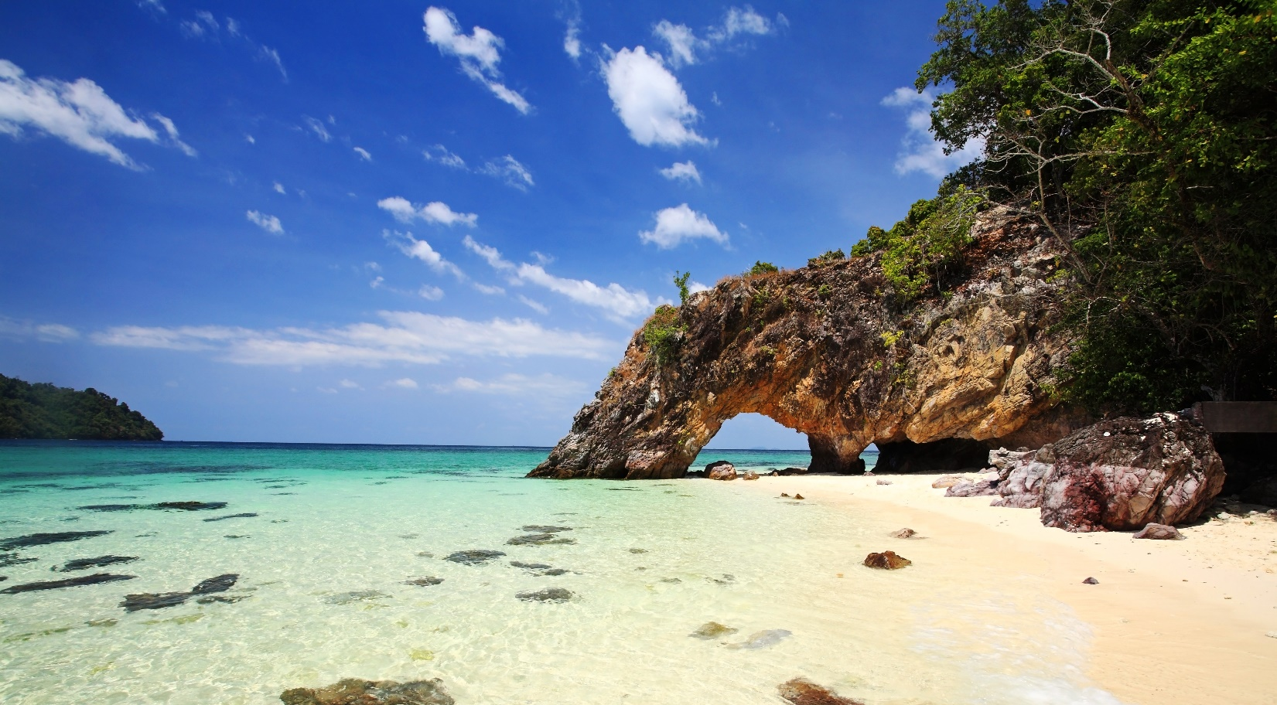
10.45 นำท่านดำน้ำโดยเรือสปี๊ดโบ๊ท ดูปะการัง ณ ร่องน้ำจาบัง จุดชมปะการัง 7 สี และเดินทางต่อไปยัง เกาะราวี
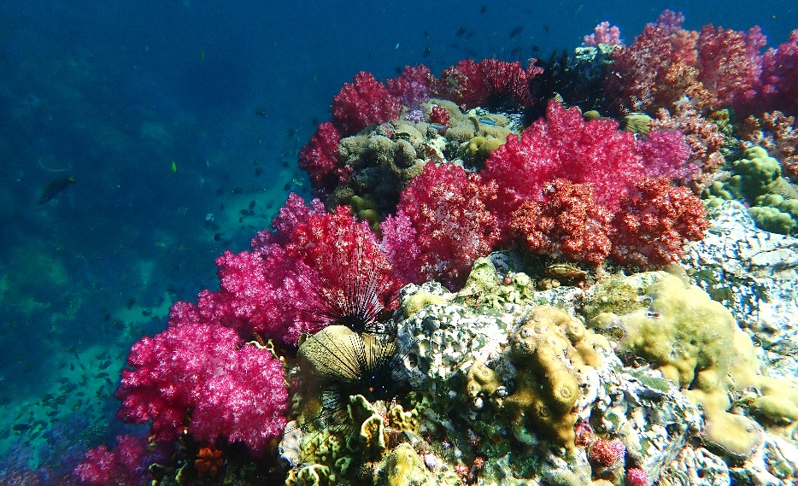
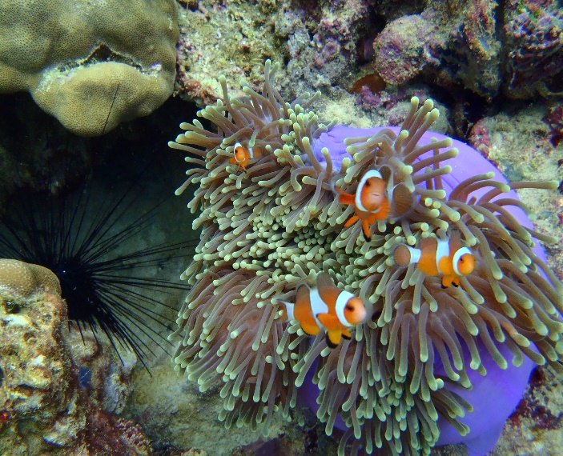
12.00 รับประทารอาหารกลางวัน ณ เกาะราวี (อาหารแบบกล่อง)
13.00 พาท่านไปยังเกาะยาง ท่านจะได้พบกับปลานานาชนิด ชมปะการัง เขากวาง เกาะหินงาม เกาะที่มีหาดเป็นหินสีดำ สีเหล่านี้จะส่องประกายกับแสงอาทิตย์ และ เกาะอาดัง ชมความสวยงามของเกาะอาดัง ถ่ายรูปตามอัธยาศัย
15.00 เดินทางถึง เกาะหลีเป๊ะ เป็นเกาะที่มีความสวยงามอันดับต้นๆ ของท้องทะเลไทย มีน้ำทะเลที่ใส อมเขียว-ฟ้า หาดทรายขาว ราวกับผงแป้ง มีสมญานามว่า “มัลดีฟเมืองไทย”
16.00 เดินทางกลับไปยัง ท่าเทียบเรือปากบารา
17.30 เดินทางถึงท่าเทียบเรือปากบารา โดยสวัสดิภาพ
**หมายเหตุ** บริษัทขอสงวนสิทธิ์ในการปรับเปลี่ยนโปรแกรมดำน้ำ โดยอาจมีการเปลี่ยนแปลงตามความเหมาะสมของสภาพอากาศในแต่ละวัน โดยไม่ได้แจ้งให้ทราบล่วงหน้า
อิสระอาหารเย็น บริเวณใกล้เคียง เพื่อความสะดวกในการท่องเที่ยว
นำทุกท่านเข้าสู่ที่พักโรงแรม BARA BARA’ BUDGET SATUN หรือเทียบเท่า
DAY 3 วัดพระมหาเจดีย์ไตรภพไตรมงคล – ท่าอากาศยานหาดใหญ่ – กรุงเทพฯ (สุวรรณภูมิ) (B/-/-)
เช้า รับประทานอาหาร ณ ห้องอาหารของโรงแรม
ได้เวลาอันสมควรนำทุกท่านเดินทางไปยัง หาดใหญ่
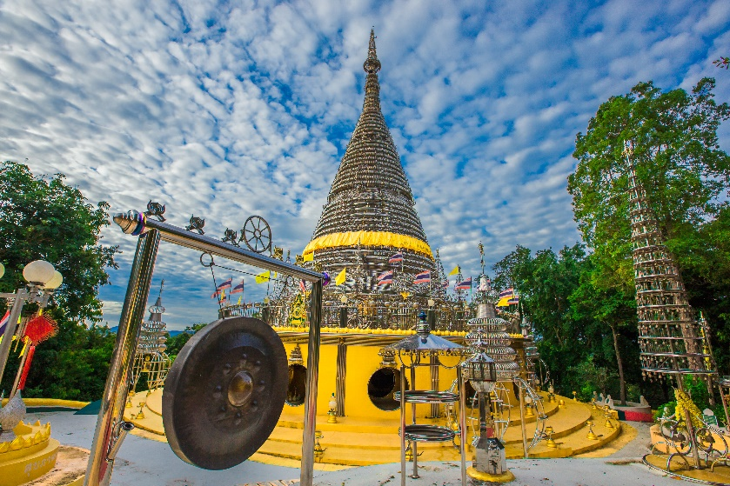
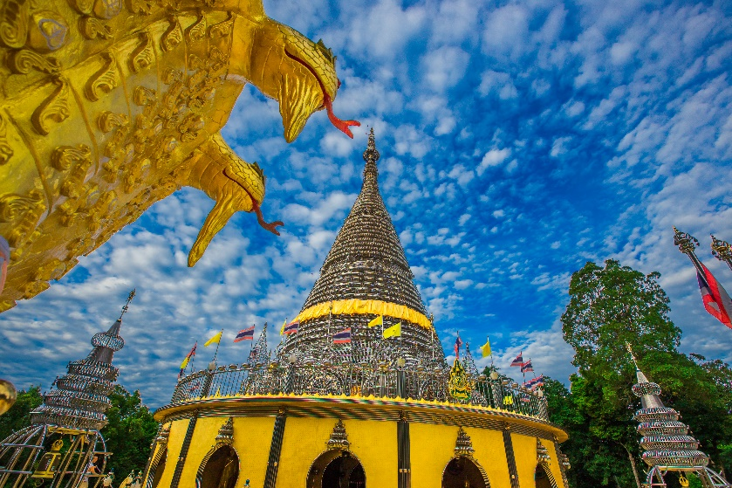
นำท่านเดินทางไปยัง วัดพระมหาเจดีย์ไตรภพไตรมงคล หรือ เจดีย์สแตนเลส ตั้งอยู่ในอำเภอหาดใหญ่ จังหวัด สงขลา ตั้งเด่นเป็นสง่าอยู่บนเขาคอหงส์ หลังม.สงขลานครินท์ โดยองค์พระเจดีย์มีความงดงามและแปลกตาโดย โครงเหล็กทุกชิ้นเป็นสแตนเลสทั้งหมด เรียกได้ว่าเป็น เจดีย์สแตนเลสหนึ่งเดียวในโลก พระมหาธาตุเจดีย์ไตรภไตร มงคล สร้างขึ้นเพื่อน้อมถวายเป็นพระราชกุศลแด่พระบาทสมเด็จพระปรมินทมหาภูมิพลอดุลยเดช เนื่องในวโรกาส ทรงครองสิริราชสมบัติ 60 ปี
ได้เวลาอันสมควรนำท่านเดินทางสู่ ท่าอากาศยานหาดใหญ่
15.25 ออกเดินทางสู่ ท่าอากาศยานสุวรรณภูมิ โดย สายการบินไทยเวียดเจ็ท (THAI VIET JET)เที่ยวบินที่ VZ363 ใช้เวลาบินโดยประมาณ 1 ชั่วโมง 40 นาที
**อาจจะมีการเปลี่ยนแปลงไฟล์ทขึ้นอยู่กับสายการบิน**
**ไม่รวมน้ำหนักกระเป๋าสำหรับโหลดใต้ท้องเครื่อง ท่านสามารถซื้อน้ำหนักกระเป๋าหรืออัพที่นั่งได้ก่อนเดินทาง 72 ชั่วโมง (มีค่าใช้จ่าย) แต่สามารถถือขึ้นเครื่องบินได้น้ำหนักไม่เกิน 7 กิโลกรัม**
17.05 เดินทางถึง ท่าอากาศยานสุวรรณภูมิ โดยสวัสดิภาพ พร้อมความประทับใจ

---------------------------------------------------------------------------------------------------------------------------------------------------------

อัตราค่าบริการ
วันที่เดินทาง | ราคาผู้ใหญ่ | พักเดี่ยว
25 – 27 เมษายน 2564 | 8,999 | 2,000
27 – 29 เมษายน 2564 | 8,999 | 2,000
04 – 06 พฤษภาคม 2564 | 8,999 | 2,000
11 – 13 พฤษภาคม 2564 | 8,999 | 2,000
13 – 15 พฤษภาคม 2564 | 8,999 | 2,000
16 – 18 พฤษภาคม 2564 | 8,999 | 2,000
25 – 27 พฤษภาคม 2564 | 8,999 | 2,000
30 พ.ค. – 01 มิ.ย. 2564 | 8,999 | 2,000

**ไม่มีราคาเด็ก ราคานี้ไม่รวมค่าทิป**
**ราคาเด็กอายุไม่ถึง 2 ปี ณ วันเดินทางกลับ (INFANT) ท่านละ 2,000 บาท ** (ไม่มีที่นั่งบนเครื่องบิน)**

เอกสารประกอบการเดินทาง
- สำเนาบัตรประชาชน ใช้สำหรับการทำประกันการเดินทาง กรณีที่ท่านเดินทางเป็นครอบครัว (หลายท่าน) กรุณาแจ้งรายนามคู่นอนกับเจ้าหน้าที่ให้ทราบ
***** รบกวนส่งพร้อมกับหลักฐานการชำระเงิน *****

ข้อสำคัญ
- ทิปคนขับรถและมัคคุเทศก์ท่านละ 300 บาท
- ถ้าหากมีผู้เดินทางต่ำกว่า 8 คน ทางบริษัทของสงวนสิทธิ์ในการยกเลิกการเดินทาง โดยจะแจ้งให้ทราบล่วงหน้า 7 วันก่อนการเดินทาง

อัตราค่าบริการนี้รวม
- ค่าบัตรโดยสารโดยเครื่องบิน (ตั๋ว) ไป และ กลับพร้อมคณะ ชั้นประหยัด (ECONOMY CLASS) รวมถึงค่าภาษีสนามบินและค่าภาษีน้ำมันทุกแห่ง กรณีต้องการอัพเกรด UPGRADE หรือ เปลี่ยนแปลงบัตรโดยสาร ไม่ว่าเที่ยวใด เที่ยวหนึ่ง กรุณาติดต่อเจ้าหน้าที่เป็นกรณีพิเศษ
- กระเป๋าถือขึ้นเครื่อง (CARRY ON) คนละ 1 ใบ ใบละไม่เกิน 7 กก.
- รถตู้ปรับอากาศ VIP (นำเที่ยวตามรายการ)
- บริการน้ำดื่ม 1 ขวด/วัน
- ค่าเข้าชมสถานที่ตามที่ระบุในโปรแกรมท่องเที่ยว
- มัคคุเทศก์นำเที่ยวตลอดการเดินทาง
- ค่าประกันอุบัติเหตุการเดินทางตามกรมธรรม์ ค่ารักษาพยาบาลวงเงินท่านละ 500,000 บาท หรือกรณีเสียชีวิต วงเงินท่านละ 1,000,000 บาท ตามเงื่อนไขของบริษัทประกันภัย ซึ่งไม่รวมประกันสุขภาพ
- ค่าประกันคุ้มครอง COVID-19 ตามกรมธรรม์ ค่ารักษาพยาบาลวงเงินสูงสุดท่านละ 30,000 บาท คุ้มครองทั้งคนไทยและชาวต่างชาติ อายุ 1 – 75 ปี ภายใน 30 วัน นับจากวันที่ออกเดินทาง ตามเงื่อนไขของบริษัทประกันภัย ซึ่งไม่รวมกรณีเสียชีวิตจากโรค COVID-19
- ค่าอาหาร ตามรายการที่ระบุในโปรแกรมการเดินทาง
- ค่าโรงแรมที่พักระดับมาตรฐานตามรายการที่ระบุ (พัก 2-3 ท่าน ต่อ ห้อง) ในกรณีมีงานเทรดแฟร์ การแข่งขันกีฬา หรือ กิจกรรมอื่นๆ ที่ทำให้โรงแรมตามรายการที่ระบุเต็ม ทางบริษัทขอสงวนสิทธิ์ในการปรับเปลี่ยนโรงแรมที่พัก ไปเป็นเมืองใกล้เคียงแทน อ้างอิงมาตรฐานคุณภาพและความเหมาะสมเดิม โดยคำนึงถึงประโยชน์ของลูกค้าเป็นสำคัญ

อัตราค่าบริการนี้ ไม่รวม
- ค่ามินิบาร์ในห้องพัก(ถ้ามี) และค่าใช้จ่ายส่วนตัว นอกเหนือจากที่ระบุในรายการ
- ค่าอาหารสำหรับท่านที่ทานเจ มังสวิรัติ หรืออาหารสำหรับมุสลิม
- ค่าธรรมเนียมการเข้าชมสถานที่ของชาวต่างชาติที่เพิ่มเติมตามการจ่ายจริง
- ค่าธรรมเนียมในกรณีที่กระเป๋าสัมภาระที่มีน้ำหนักเกินกว่าที่สายการบินนั้นๆกำหนดหรือสัมภาระใหญ่เกินขนาดมาตรฐาน
- ค่าธรรมเนียมการจองที่นั่งบนเครื่องบินตามความต้องการเป็นกรณีพิเศษหากสามารถทำได้ ทั้งนี้ขึ้นอยู่กับสายการบิน และ รุ่นของเครื่องบินแต่ละไฟล์ทที่ใช้บิน ซึ่งอาจเปลี่ยนแปลงได้อยู่ที่สายการบินเป็นผู้กำหนด
- ค่าภาษีน้ำมัน ที่สายการบินเรียกเก็บเพิ่ม ภายหลังจากทางบริษัทฯได้ออกตั๋วเครื่องบินไปแล้ว
- VAT 7% และภาษีหัก ณ ที่จ่าย 3%
- ทิปคนขับรถและมัคคุเทศก์ท่านละ 300 บาท

เงื่อนไขการจอง
- มัดจำท่านละ 5,000 บาท หลังจากส่งเอกสารการยืนยันการจอง 1 วัน เช่น ท่านจองวันนี้ กรุณาชำระเงินมัดจำในวันถัดไป ก่อนเวลา 16.00 น. มิเช่นนั้นจะถือว่าท่านได้ทำการยกเลิกการจองโดยอัตโนมัติหากไม่ได้รับยอดเงินตามเวลาที่กำหนด และหากท่านมีความประสงค์จะต้องเดินทางในพีเรียดเดิม ท่านจำเป็นต้องทำจองเข้ามาใหม่ นั่นหมายถึงว่า กรณีที่มีคิวรอ (WAITING LIST) ก็จะให้สิทธิ์ไปตามระบบ ตามลำดับ เนื่องจากทุกพีเรียดมีที่นั่งจำกัด
- ยกเว้นโปรแกรมราคาพิเศษ ทางบริษัทขอสงวนสิทธิ์เรียกเก็บค่าบริการ เต็มจำนวน เท่านั้น
- กรุณาชำระค่าทัวร์ส่วนที่เหลืออย่างน้อย 20 วัน ก่อนออกเดินทาง หากท่านไม่ชำระภายในระยะเวลาที่ที่บริษัทกำหนด ทางบริษัทจะถือว่าท่านสละสิทธิ์ยกเลิกการเดินทาง และ ขอสงวนสิทธิ์ไม่สามารถคืนเงินมัดจำให้ท่านได้ ไม่ว่าส่วนใดส่วนหนึ่งก็ตาม

เงื่อนไขการยกเลิก และ เปลี่ยนแปลงการเดินทาง
- ยกเลิกก่อนการเดินทางตั้งแต่ 30 วันขึ้นไป คืนเงินค่าทัวร์โดยหักค่าใช้จ่ายที่เกิดขึ้นจริง
- ยกเลิกก่อนการเดินทาง 15-29 วัน ยึดเงิน 50% จากยอดที่ลูกค้าชำระมา และเก็บค่าใช้จ่ายที่เกิดขึ้นจริง(ถ้ามี)
- ยกเลิกก่อนการเดินทางน้อยกว่า 15วัน ขอสงวนสิทธิ์ยึดเงินเต็มจำนวน
- กรณีมีเหตุยกเลิกทัวร์ โดยไม่ใช่ความผิดของบริษัททัวร์ คืนเงินค่าทัวร์โดยหักค่าใช้จ่ายที่เกิดขึ้นจริง(ถ้ามี)
- ค่าใช้จ่ายที่เกิดขึ้นจริง เช่น ค่ามัดจำตั๋วเครื่องบิน โรงแรม และค่าใช้จ่ายจำเป็นอื่นๆ

หมายเหตุ
- โปรแกรมอาจมีการเปลี่ยนแปลงได้ตามความเหมาะสม อันเนื่องจากฤดูกาล สภาพภูมิอากาศ เหตุการณ์ทางการเมือง สภาพการจราจร สถานที่ท่องเที่ยวปิดให้บริการ เป็นต้น โดยไม่แจ้งให้ทราบล่วงหน้า โดยส่วนนี้ทางบริษัทจะคำนึงถึงประโยชน์ของลูกค้าเป็นสำคัญ หากกรณีที่จำเป็นจะต้องมีค่าใช้จ่ายเพิ่ม ทางบริษัทจะแจ้งให้ทราบล่วงหน้า
- กรณีที่ท่านเป็นอิสลาม ไม่ทานเนื้อสัตว์ หรือ แพ้อาหารบางประเภท กรุณาแจ้งเจ้าหน้าที่เป็นกรณีพิเศษ
- บริษัทฯ จะไม่รับผิดชอบค่าเสียหายในเหตุการณ์ที่เกิดจากยานพาหนะ การยกเลิกเที่ยวบิน การล่าช้าของสายการบิน ภัยธรรมชาติ การเมือง จราจล ประท้วง คำสั่งของเจ้าหน้าที่รัฐ และอื่นๆ ที่อยู่นอกเหนือการควบคุมของทางบริษัท
- เมื่อท่านออกเดินทางไปกับคณะแล้ว ท่านงดใช้บริการใดบริการหนึ่ง หรือไม่เดินทางพร้อมคณะ ถือว่าท่านสละสิทธิ์ ไม่สามารถเรียกร้องค่าบริการคืนได้ ไม่ว่ากรณีใดๆ ทั้งสิ้น
- มัคคุเทศก์ พนักงาน และตัวแทนบริษัทฯ ไม่มีอำนาจในการตัดสินใจหรือให้คำสัญญาใดๆ ทั้งสิ้นแทน บริษัทฯนอกจากมีเอกสารลงนามโดยผู้มีอำนาจของบริษัทฯกำกับเท่านั้นกรณีต้องการเปลี่ยนแปลงพีเรียดวันเดินทาง (เลื่อนวันเดินทาง) ทางบริษัทขอสงวนสิทธิ์ในการหักค่าใช้จ่ายการดำเนินการต่างๆ ที่เกิดขึ้นจริงสำหรับการดำเนินการจองครั้งแรก ตามจำนวนครั้งที่เปลี่ยนแปลง ไม่ว่ากรณีใดๆทั้งสิ้น
- ทางบริษัทขอสงวนสิทธิ์ในการงดออกเดินทาง หรือ เลื่อนการเดินทางไปในพีเรียดวันอื่นๆ โดยทางบริษัทฯ จะแจ้งให้ท่านทราบล่วงหน้าเพื่อวางแผนการเดินทางใหม่อีกครั้ง ทั้งนี้ ก่อนคอนเฟิร์มลางาน กรุณาติดต่อเจ้าหน้าที่เพื่อทำการยืนยันทุกครั้งหากท่านลางานแล้วไม่สามารถเปลี่ยนแปลงได้
- กรณีที่ท่านต้องออกบัตรโดยสารภายใน (ตั๋วภายในประเทศ เช่น ตั๋วเครื่องบิน , ตั๋วรถทัวร์ , ตั๋วรถไฟ) กรุณาติดต่อสอบถามเพื่อยืนยันกับเจ้าหน้าที่ก่อนทุกครั้ง และควรจองบัตรโดยสารภายในที่สามารถเลื่อนวันและเวลาเดินทางได้ เพราะมีบางกรณีที่สายการบินอาจมีการปรับเปลี่ยนไฟล์ทบิน หรือ เวลาบิน โดยไม่แจ้งให้ทราบล่วงหน้า ทั้งนี้ขึ้นอยู่กับฤดูกาล สภาพภูมิกาศ และ ตารางบินของท่าอากาศยานเป็นสำคัญเท่านั้น สิ่งสำคัญ กรณีที่โปรแกรมมีการบินภายใน ทางบริษัทจะเป็นผู้ออกบัตรโดยสารให้และท่านจำเป็นต้องมาถึงสนามบินเพื่อเช็คอินก่อนเครื่องบิน อย่างน้อย 3 ชั่วโมง โดยในส่วนนี้หากเกิดความเสียหายใดๆบริษัทขอสงวนสิทธิ์ในการไม่รับผิดชอบค่าใช้จ่ายที่เกิดขึ้นใดๆทั้งสิ้น
- กรณีผู้เดินทางต้องการความช่วยเหลือเป็นพิเศษ อาทิเช่น ใช้วีลแชร์ (WHEEL CHAIR) กรุณาแจ้งบริษัทฯ อย่างน้อย 7 วันก่อนการเดินทาง หรือตั้งแต่ที่ท่านเริ่มจองทัวร์ กรณีที่โปรแกรมมีการบินภายใน ทางสายการบินอาจจะเรียกค่าใช้จ่ายเพิ่มเติม ทางบริษัทของสงวนสิทธิ์ในการเรียกเก็บค่าใช้จ่ายตามจริงที่เกิดขึ้นกับผู้เดินทาง
- กรณีที่โปรแกรมมีที่พัก ทางบริษัทจะจัดที่นอนเป็นลักษณะ 2 เตียงหรือ 3 เตียง ทางบริษัทไม่มีนโยบายจัดคู่นอนให้กับลูกค้าที่ไม่รู้จักกันมาก่อน เช่น กรณีที่ท่านเดินทาง 1 ท่าน จำเป็นต้องชำระค่าห้องพักเดี่ยวตามที่ระบุ
- บริษัทขอสงวนสิทธิ์ ในการไม่รับผิดชอบใดๆทั้งสิ้น หากเกิดสิ่งของสูญหายระหว่างการเดินทาง ไม่ว่ากรณีใดๆก็ตาม และ ขอสงวนสิทธิ์ในการเรียกเก็บค่าใช้จ่ายตามจริง กรณีท่านลืมสิ่งของไว้ที่โรงแรมและจำเป็นต้องส่งมายังจุดหมายปลายทางตามที่ท่านต้องการ
- รายการนี้เป็นเพียงข้อเสนอที่ต้องได้รับการยืนยันจากบริษัทฯอีกครั้งหนึ่ง ร้านอาหารที่ระบุในโปรแกรมอาจจะมีการเปลี่ยนแปลงเนื่องจากร้านอาหารปิดทำการชั่วคราว หรือ กรณีที่โปรแกรมมีที่พัก บริษัทขอสงวนสิทธิ์ในการเปลี่ยนแปลงโรงแรม กรณีที่โรงแรมอาจจะมีปัญหาไม่สามารถเข้าพักได้ โดยจะจัดโรงแรมในระดับใกล้เคียงกัน
- กรณีที่ออกบัตรโดยสาร (ตั๋ว) เรียบร้อยแล้ว มีรายละเอียดส่วนใดผิด ทางบริษัทขอสงวนสิทธิ์ในการรับผิดชอบไม่ว่าส่วนใดส่วนหนึ่ง หากท่านไม่ดำเนินการส่งสำเนาหน้าแรกของหนังสือเดินทางให้ทางบริษัทเพื่อใช้ในการออกบัตรโดยสาร
- หลังจากท่านชำระค่าทัวร์ครบตามจำนวนเรียบร้อยแล้ว ทางบริษัทจะนำส่งใบนัดหมายและเตรียมตัวการเดินทางให้ท่านอย่างน้อย 3 หรือ 5 วัน ก่อนออกเดินทาง
- อัตราทัวร์นี้ เป็นอัตราสำหรับบัตรโดยสารเครื่องบินแบบหมู่คณะ (ตั๋วกรุ๊ป) ท่านจะไม่สามารถเลื่อนไฟล์ท วัน ไป หรือ กลับส่วนใดได้ จำเป็นจะต้องไป และ กลับ ตามกำหนดการเท่านั้น หากต้องการเปลี่ยนแปลงกรุณาติดต่อเจ้าหน้าที่เป็นกรณีพิเศษ
- สำหรับลูกค้าที่เดินทาง 3 ท่าน และ ต้องการพักห้องสำหรับ 3 ท่าน อาจมีค่าใช้จ่ายเพิ่มเติมได้ในบางกรณี ขึ้นอยู่กับโรงแรมที่คณะนั้นๆพักว่ามีห้องรอบรับสำหรับ 3 ท่าน หรือ (TRIPLE ROOM) หรือไม่ กรณีไม่มี ท่านจำเป็นจะต้องชำระค่าใช้จ่ายเพิ่ม (พักเดี่ยว) ตามจริง ยกเว้นเด็กที่มีอายุต่ำกว่า 12 ปี ณ วันเดินทางกลับ
- เกี่ยวกับที่นั่งบนเครื่องบิน เนื่องจากบัตรโดยสาร (ตั๋ว) เป็นลักษณะของคณะ (กรุ๊ป อัตราพิเศษ) สายการบิน ขอสงวนสิทธิ์ในการเลือกที่นั่งบนเครื่องบิน กรณีลูกค้าเดินทางด้วยกัน กรุณาเช็คอินพร้อมกัน และ สายการบินจะพยายามที่สุดให้ท่านได้นั่งด้วยกัน หรือ ใกล้กันให้มากที่สุด
- ขอสงวนสิทธิ์การเก็บค่าน้ำมันและภาษีสนามบินทุกแห่งเพิ่ม หากสายการบินมีการปรับขึ้นก่อนวันเดินทาง

**เมื่อท่านชำระเงินค่าทัวร์ให้กับทางบริษัทฯ แล้วทางบริษัทฯ จะถือว่าท่านได้ยอมรับเงื่อนไขข้อตกลงทั้งหมดนี้แล้ว**
** ขอขอบพระคุณทุกท่าน ที่มอบความไว้วางใจ ให้เราบริการ **

